ВЛИЯНИЕ ЯГОД ШИПОВНИКА, КРАСНОЙ СМОРОДИНЫ И КАЛИНЫ НА КАЧЕСТВО И ПИЩЕВУЮ ЦЕННОСТЬ ХЛЕБЦЕВ «ДОКТОРСКИХ»

Типсина Н.Н., Кабанова Е.В.
Красноярский государственный аграрный университет, Красноярск, Россия

The comparative analysis of the influence of the wild rose, red currant and viburnums berries on the quality and food value of small loaf of bread "Doctoral" allows to conclude that the introduction of the viburnum into small loaf of bread is the most valuable additive since the contents of proteins, fats, carbohydrates, mineral substances and vitamins turned out to be much more proportional than in other tested sample products of small loaf of bread "Doctoral".

Целью данной работы явилось исследование влияния ягод шиповника, красной смородины и калины на химический состав, энергетическую и пищевую ценность хлебцев «Докторских».
Шиповник. Вид дикорастущих растений рода роза. Обычно прямостоящие кустарники, реже лианы, иногда невысокие древовидные формы или почти травянистые растения. Распространены шиповники в Северном полушарии, преимущество в умеренных и субтропических областях, в тропиках – горах; растут в лесной и степной зонах, обычно по лесным опушках, в зарослях кустарниках, по берегам рек и ручьев, на влажных и степных лугах, на склонах и каменистых россыпях около 450 видов.
Красная смородина. Распространена почти по всей Европейской части России, в Сибири, на Кавказе. Растет в диком виде по берегам рек, болот, по сырым кустарникам, во влажных лесах. Широко культивируется. Хороший нектаронос. Используются зрелые плоды, собранные в период их полной спелости, без плодоножек; почки, собранные ранней весной и зимой; иногда листья с черешками, собранные в июне - июле. Высушенные плоды имеют слабый ароматический запах, вкус кисло-сладкий, слегка вяжущий. Листья и почки имеют своеобразный, специфический запах, присущий красной смородине.
Калина. Распространена калина в Северном полушарии, преимущество в умеренных и субтропических областях, в тропиках – горах; растут в лесной и степной зонах, в горах – до Альпийского пояса, обычно по лесным опушках, в зарослях кустарниках, по берегам рек и ручьев, на влажных и степных лугах, на склонах и каменистых россыпях около 450 видов. Биологический запас калины в мире превышает 56 тыс. т свежих плодов.
Методы исследования. Оптимальным вариантом добавления ягод составил 5% из расчета на 100 г изделия. Органолептические показания хлебцев (форма, цвет, вкус, запах, вид и вид в изломе, состояние поверхности) определяли по ГОСТу 5897-90; влажность хлебцев, соответственно, по ГОСТу 5900-73, т.е. ускоренным методом сушки в сушильном шкафу при температуре 130ºС течение 30 минут; плотность - ГОСТ 5902-08: метод заключается в определении массы и объема, с этой целью хлебцы взвешивают, объем определяют по излишкам пшена, высыпавшимся при помещении изделия в емкость; кислотность - ГОСТ 5670-51 : метод основан на титровании водного раствора – взвеси изделий раствором кислоты.
На рис.1 представлена диаграмма содержания витамина С в хлебцах (мг в 100 г изделия), в зависимости от вида использования ягод. Например, без добавок – 0 мг; с шиповником– 13,83; с красной смородиной – 4,15 и с калиной – 4,92 мг в 100 г изделия.

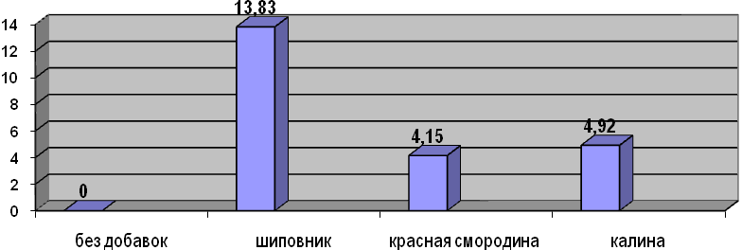
Рис.1 Зависимость содержания витамина С (в мг на 100 г изделия) в хлебцах «Докторских» от введения различных ягод

На рис.2 представлена диаграмма содержания витаминов В1, Е, РР, β – каротина в хлебцах (мг в 100 г) в зависимости от вида использования ягод. Например, без добавок: В1 – 0,11 мг, Е – 1,12, РР – 1,61 и β – каротина – 0 мг на 100 г изделия; с шиповником: В1 – 0,148 мг, Е – 1,25, РР – 1,65 и β – каротина – 0,009 мг на 100 г; с красной смородиной: В1 – 0,144 мг, Е – 1,22, РР – 1,63 и β – каротина – 0,007 мг и с калиной: В1 – 0,15 мг, Е – 1,26, РР – 1,66 и β – каротина – 0,092 мг на 100 г хлебцев.
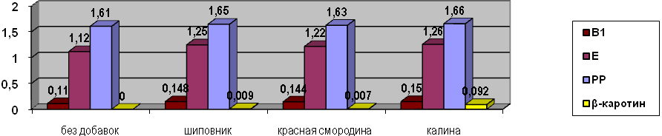Рис.2 Зависимость содержания витаминов В1, Е, РР, β – каротин (в мг на 100 г изделия) в хлебцах «Доторских» от введения различных ягод
На рис.3 представлена диаграмма содержания минеральных веществ калия, магния, фосфора, марганца в хлебцах (мг в 100 г), в зависимости от вида использования ягод. Например, без добавок, содержание калия составило - 195,08 мг, магния – 59,89, фосфора – 160,31 и марганца – 2,9 мг на 100 г изделия; с шиповником, соответственно: калия – 195,1 мг, магния – 66,3, фосфора – 160,99 и марганца – 3,12 мг на 100 г ; с красной смородиной: калия – 209,95 мг, магния – 61,2, фосфора – 161,71 и марганца – 10,55 мг на 100 г; с калиной, соответственно: калия – 197,2 мг, магния – 67,11, фосфора – 161,3 и марганец – 3,1 мг на 100 г хлебцев.
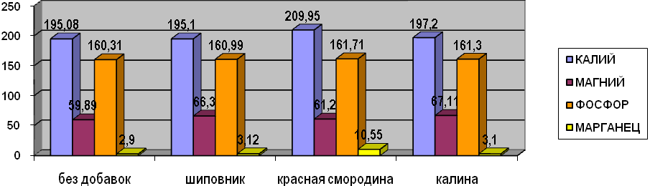 Рис.3 Зависимость содержания минеральных веществ калия, магния, фосфора, марганца (в мг на 100 г изделия) хлебцах «Доторских» от введения различных ягод
На рис.4 представлена диаграмма энергетической ценности (в ккал на 100 г изделия) в хлебцах, в зависимости от вида использования ягод. Например, без добавок – 239,16 ккал, с шиповником – 240,78, с красной смородиной – 240,5 и с калиной – 245,37 ккал.
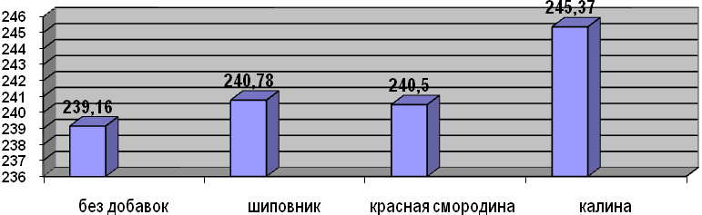
Рис.4 Зависимость энергетической ценности (в ккал на 100 г изделия) в хлебцах «Доторских» от введения различных ягод
Заключение

Изделия хлебцы «Докторские» по органолептическим (вкус, цвет, запах, форма, состояние поверхности, вид в изломе) показателям имели приятный вкус и аромат, хорошо пропечены, с равномерной пористостью, без пустот и следов непромесса, имели гладкую, не подгорелую поверхность.
Физико-химические показатели хлебцев соответствовали стандартам. Расчет химического состава и энергетической ценности хлебцев «Докторских» и с добавлением ягоды шиповника, красной смородины и калины показал незначительное повышение энергетической ценности опытных образцов хлебцев. Это произошло за счет белков и углеводов, которые увеличились в них в результате добавления ягоды шиповника, красной смородины и калины, чем по сравнению с контрольным образцом изделия.
При расчете химического состава в образцах хлебцев «Докторских» установлено значительное обогащение их витаминами и минеральными веществами с добавлением калины, чем в остальных образцах, т.е. менее с добавлением шиповника и меньше всего – красной смородины.
Сравнительный анализ влияния ягод на качество и пищевую ценность хлебцев «Докторских» позволяет заключить, что введение калины в хлебцы является самой полноценной добавкой, т.к. содержание белков, жиров, углеводов, минеральных веществ, витаминов оказалось значительно больше и пропорциональнее чем в других исследуемых образцах изделий хлебцев.
Хлебцы «Докторские» с добавлением калины с успехом могут применяться при недостатке витаминов (В₁, Е, РР и β – каротина) и минеральных веществ (калия, магния, фосфора и марганца) в организме, при диетическом питании, а так же при повседневном употреблении с рационом питания населения края.

Литература

1. Пащенко Л.П., Жаркова И.М. Технология хлебобулочных изделий. М.: колос, 2006. – 384 с.
2. Хлеб и хлебобулочные изделия. Госстандарт РФ, 1998. – 288 с.
3. Цыганова Т.Ф. Технология хлебопекарного производства. М.: НРПО Академия, 2001. – 432 с.
4. Руководство по методам анализа качества и безопасности пищевых продуктов / Под ред. И.М. Скурихина, В.А. Тутельяна. – М.: Брандес, Медицина, 1998. – 342 с.
5. Химический состав пищевых продуктов / Под ред. Скурихина И.М., Шатерникова В.А – М.: Легкая и пиевая промышленность, 1984. – 328 с.
6. Цапалова И.Э. и др. Экспертиза дикорастущих плодов, ягод и травянистых растений: Учебное пособие. – Новосибирск: Из-во Новосиб. ун-та, 2000. – 180 с.

